Nuovo importante incontro culturale organizzato dalla SIPBC-Calabria

I BRETTII : STORIA, CULTURA, EVIDENZE ARCHEOLOGICHE

Si svolgerà nella Sala Conferenze del Museo della Sibaritide il 1° aprile,ore 17 .

La Sezione calabrese della SIPBC Onlus (Società Italiana per la Protezione dei Beni Culturali) con sede in Corigliano e presieduta dal prof. Franco Liguori, continua la sua opera di divulgazione e promozione della storia e dei beni culturali della Calabria, promuovendo un interessante e qualificato incontro culturale sui Brettii, l’antica popolazione italica dalla forte caratterizzazione militare e guerriera, che, quando ormai le colonie magnogreche erano in declino, impose il suo dominio sulla regione riunendosi (nel 356 a.C.) in una confederazione politica autonoma che elesse come capitale Cosenza. Il convegno, al quale parteciperanno qualificati studiosi dell’Università della Calabria (Gian Piero Givigliano, Armando Taliano Grasso) e direttori di musei archeologici (Adele Bonofiglio, Maria Cerzoso), si svolgerà il 1° aprile 2017 (ore 17) nella Sala Conferenze del Museo Archeologico Nazionale della Sibaritide, e vedrà la partecipazione del Cap. dei Carabinieri Carmine Gesualdo, comandante del Nucleo Tutela Patrimonio Culturale di Cosenza.

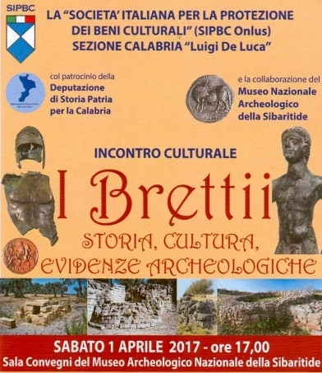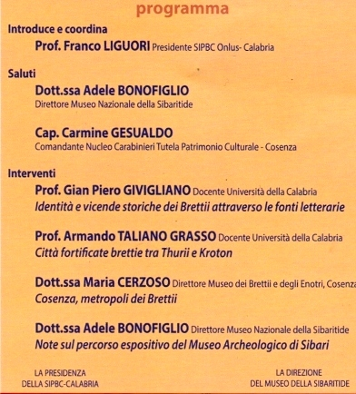

A introdurre e coordinare i lavori sarà lo stesso presidente della SIPBC-Onlus Calabria, prof. Franco Liguori, il quale ha detto che “si tratta di un’iniziativa prestigiosa e qualificata, che mira a fare il punto su un periodo importante della Calabria antica, l’età brettio-ellenistica (IV-III sec. a.C.), della quale sono emerse, negli ultimi anni, numerose e importanti testimonianze archeologiche che bisogna far conoscere, oltre che salvaguardare e valorizzare”. L’iniziativa, per il suo notevole spessore culturale, ha avuto il patrocinio della Deputazione di Storia Patria per la Calabria e l’apprezzamento di archeologi di chiara fama come Pier Giovanni Guzzo. Il Polo Museale della Calabria e la Direzione del Museo Archeologico Nazionale della Sibaritide (direttore: dott.ssa Adele Bonofiglio) hanno concesso alla SIPBC-Calabria, l’utilizzo gratuito della Sala Conferenze del Museo della Sibaritide, con la seguente motivazione : “in considerazione che la manifestazione riveste carattere culturale, concorre sensibilmente alla divulgazione dell’immagine del Museo stesso e alla valorizzazione e promozione del patrimonio archeologico e storico-artistico locale e del territorio del Polo Museale della Calabria”.

